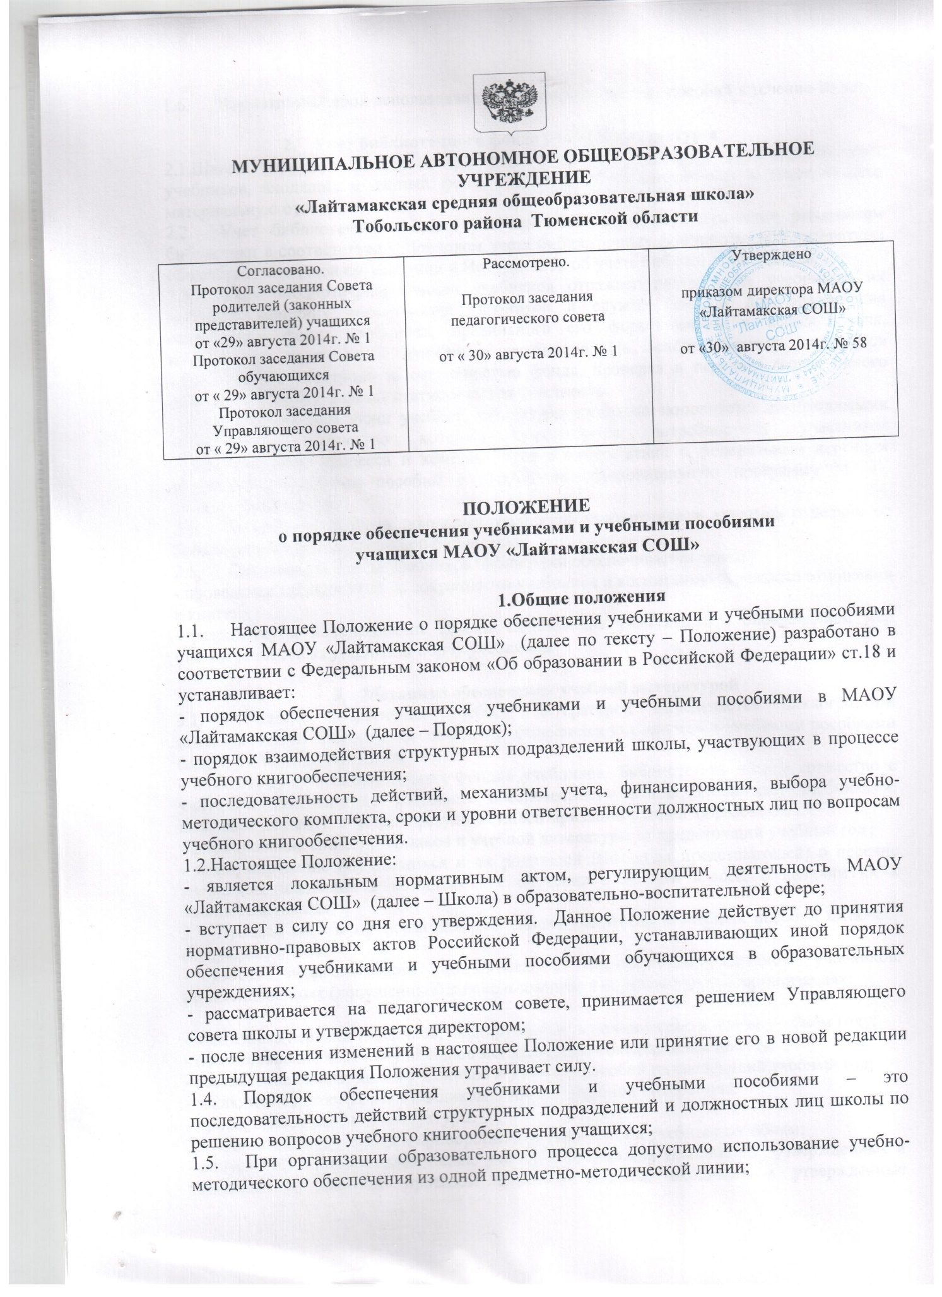

  - Нормативный срок использования учебников и учебных пособий в течение 10 лет.

- Учет библиотечного фонда учебной литературы
2.1.Школа формирует библиотечный фонд учебной литературы, осуществляет учет учебников, входящих в данный фонд, обеспечивает их сохранность и несет за него материальную ответственность.
  - Учет библиотечных фондов учебной литературы осуществляется работником библиотеки в соответствии с Порядком учета библиотечных фондов учебной литературы общеобразовательной организации и Инструкцией об учете библиотечного фонда.
  - Учет библиотечных фондов учебников отражает поступление учебников, их выбытие, величину всего фонда учебников и служит основой для обеспечения сохранности фонда учебников, правильного его формирования и использования, контроля за наличием и движением учебников. На основе учетных документов осуществляется контроль за сохранностью фонда, проверка и передача его от одного работника другому, ведется статистическая отчетность.
  - Библиотечный фонд учебной литературы ежегодно пополняется необходимыми учебниками, количество которых определяется потребностями участников образовательного процесса и комплектуется в соответствии с федеральным перечнем учебников и учебных пособий с опорой на образовательную программу МАОУ «Лайтамакская СОШ».
  - Библиотечный фонд школьных учебников учитывается и хранится отдельно от библиотечного фонда школьной библиотеки.
  - Сохранность фонда учебников библиотеки обеспечивается через:
- проведение мероприятий по сохранности учебников и воспитанию бережного отношения к книге;
- разработку и использование Правил пользования учебниками с определением мер ответственности за утерю или порчу учебников.

- Механизм обеспечения учебной литературой
3.1. Механизм обеспечения учебной литературой определяется циклограммой деятельности по вопросам обеспечения обучающихся учебниками и учебными пособиями (приложение № 2) и включает в себя:
- инвентаризацию библиотечных фондов учебников. Библиотекарь школы совместно с учителями анализируют состояние обеспеченности фонда библиотеки учебниками, выявляют дефицит, передают результат инвентаризации в отдел образования;
- формирование списка учебников и учебной литературы на предстоящий учебный год ;
- информирование обучающихся и их родителей (законных представителей) о перечне учебников, входящих в комплект для обучения в данном классе, о наличии их в библиотеке школы.
3.2. Процесс работы по формированию списка учебников и учебных пособий включает следующие этапы:
- работа педагогического коллектива с Федеральным перечнем учебников, рекомендованных (допущенных) к использованию в образовательных организациях;

- подготовка перечня учебников, планируемых к использованию в новом учебном году;
- предоставление перечня учебников методическим объединениям школы;
- составление списка заказа учебников и учебных пособий на следующий учебный год;
- заключение договора с поставщиком о закупке учебной литературы;
- приобретение учебной литературы.
3.3. Обязательные условия к приобретаемым учебникам и учебным пособиям:
- допускается использование только учебно-методических комплектов, утвержденных и введенных в действие приказом директора школы, входящих в утвержденные федеральные перечни учебников, рекомендованных (допущенных) Министерством образования и науки Российской Федерации к использованию в образовательном процессе;
- приобретение учебников и учебных пособий для учащихся возможно исключительно в соответствии со Списком учебников для использования в образовательном процессе МАОУ «Лайтамакская СОШ» на предстоящий учебный год, утвержденным приказом директора школы;
- при переходе на Федеральные государственные образовательных стандарты для организации образовательного процесса в классах приобретаются учебники в соответствии с федеральным перечнем учебников с грифом «ФГОС» (если иное не предусмотрено Департаментом образования).

- Ответственность
4.1. Директор школы несет ответственность:
- за соответствие используемых в образовательном процессе учебников и учебных пособий федеральному перечню учебников, рекомендованных (допущенных) Министерством образования и науки Российской Федерации к использованию в образовательном процессе.
4.2.Заместитель директора по учебно-воспитательной работе несет ответственность за:
- определение списка учебников в соответствии с утвержденными федеральными перечнями учебников, рекомендованных или допущенных к использованию в образовательном процессе в имеющих государственную аккредитацию и реализующих образовательные программы общего образования образовательных организациях, а также учебных пособий, допущенных к использованию в образовательном процессе в таких образовательных организациях;
- осуществление контроля использования педагогическими работниками в ходе образовательного процесса учебных пособий и материалов, учебников в соответствии со списком учебников и учебных пособий, определенным школой; с образовательной программой, утвержденной приказом директора школы.
4.3. Библиотекарь несет ответственность за:
- достоверность информации об имеющихся в фонде библиотеки школы учебниках и учебных пособиях;
- достоверность оформления заявки на учебники и учебные пособия в соответствии с реализуемыми школой образовательными программами и имеющимся фондом библиотеки школы;
- заключение и оформление договора на их поставку в школу в соответствии с реализуемыми образовательными программами и имеющимся фондом библиотеки;
- достоверность информации об обеспеченности учебниками и учебными пособиями обучающихся на начало учебного года;
- осуществление контроля за сохранностью учебников и учебных пособий, выданных обучающимся.
4.4. Руководитель методического объединения несет ответственность за:
- качество проведения процедуры согласования перечня учебников и учебных пособий на соответствие учебно-методическому обеспечению из одной предметно-методической линии; требованиям федерального государственного образовательного стандарта; федеральному перечню учебников; образовательным программам, реализуемым в школе;
- определение минимального перечня дидактических материалов для обучающихся (рабочие тетради, контурные карты и т.д.), приобретаемых родителями (законными представителями), в соответствии с образовательными программами, реализуемыми в школе;
- достоверность информации для формирования списка учебников и учебных пособий для учащихся на предстоящий учебный год.

